Sistema de recepción de citas médicas y reserva de salas

Especificación de Caso de Uso de Negocio:

Gestión de Clientes

ECUN02

Versión 1.3

Historial de Revisiones

|  |  |  |  |
| --- | --- | --- | --- |
| **Fecha** | **Versión** | **Descripción** | **Autor** |
| 09/04/2024 | 1.0 | Inicial | Adriano Rosas Granda  Cristhian Estrella Cano  Cinthya Cruz Quichua |
| 16/04/2024 | 1.1 | Definir los procesos que se automatizará | Adriano Rosas Granda  Cristhian Estrella Cano  Cinthya Cruz Quichua |
| 20/04/2024 | 1.2 | Aplicación de correcciones | Adriano Rosas Granda  Cristhian Estrella Cano  Cinthya Cruz Quichua |
| 02/05/2024 | 1.3 | Modificación de los flujos de trabajo | Adriano Rosas Granda  Cristhian Estrella Cano  Cinthya Cruz Quichua |

**Especificación de Caso de Uso de Negocio**

**GESTIÓN DE CLIENTES**

1. **Introducción:**

* 1. **Propósito**

El propósito de este proceso es automatizar y optimizar la gestión de los clientes en la tienda virtual "Electroshop", facilitando el registro, almacenamiento de datos y seguimiento del historial de compras, así como mejorar la relación con los clientes mediante reportes detallados y accesibles.

* 1. **Alcance**

Este proceso abarca desde el registro de nuevos clientes en la plataforma hasta el seguimiento y análisis del historial de compras e interacciones con el soporte, proporcionando una experiencia personalizada para cada cliente. Además, permite generar reportes y estadísticas clave sobre el comportamiento del cliente, facilitando la toma de decisiones comerciales.

* 1. **Definiciones, acrónimos**
* **Gestión de Clientes (GC):** Proceso que incluye la recopilación, almacenamiento y análisis de datos sobre los clientes para optimizar su experiencia de compra.
* **Historial de Compras (HC):** Registro de todas las transacciones y compras realizadas por un cliente en la tienda.
* **Interacción con el Cliente (IC):** Registro de todas las interacciones del cliente con el equipo de soporte o el sistema automatizado de la tienda.
* **Reporte de Compras (RC):** Documento o informe que incluye detalles de las compras realizadas por los clientes, así como quejas o sugerencias.
  1. **Referencias**
  2. **Resumen del documento**

Este documento se enfoca en el proceso de gestión de clientes en "Electroshop" y está organizado en varias secciones que detallan el registro de clientes, el seguimiento del historial de compras, la gestión de interacciones y la generación de reportes para la toma de decisiones.

1. **Registro de Clientes:**
   1. **Breve descripción**

El proceso de gestión de clientes en "Electroshop" incluye el registro automatizado de nuevos clientes, el seguimiento de su historial de compras y la generación de reportes detallados. Este sistema busca mejorar la experiencia del cliente y optimizar la toma de decisiones comerciales.

1. **Objetivos:**

* Automatizar el proceso de registro de clientes para reducir errores.
* Mejorar la relación con los clientes mediante el seguimiento de su historial de compras.
* Generar reportes que ayuden a identificar tendencias de consumo y mejorar el servicio al cliente.

1. **Flujos de Trabajo:**
   1. **Flujo básico**

1. El cliente se registra en la plataforma mediante un formulario en línea.

2. El sistema almacena automáticamente los datos del cliente en la base de datos.

3. El cliente realiza una compra, y el sistema actualiza el historial de compras.

4. El equipo de atención al cliente revisa las interacciones anteriores del cliente antes de proporcionar soporte o realizar seguimiento.

5. El sistema genera reportes periódicos para el administrador sobre las compras y quejas de los clientes.

* 1. **Flujos alternativos**

1. **Flujo alterno 01: El cliente ingresa datos incorrectos durante el registro.**

1.1 El sistema notifica al cliente para que corrija la información antes de continuar.

1. **Flujo alterno 02: El cliente no recibe la confirmación de su compra.**

2.1 El equipo de soporte revisa el historial de interacciones y soluciona el problema.

1. **Categoría**

* Operativo

1. **Gestor del proceso**

* Equipo de atención al cliente
* Administrador de la tienda virtual

**Diagrama de Clases**

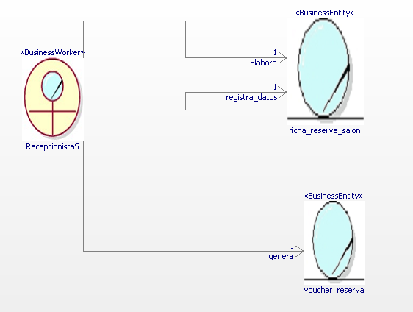

**Diagrama de flujo:**

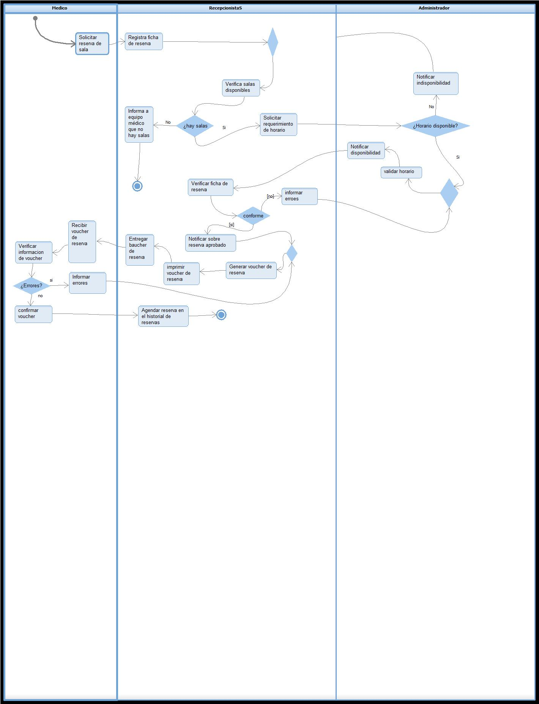

**Diagrama de estado de documentos:**

1. Ficha de reserva de sala: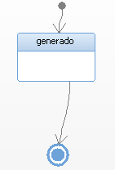
2. Baucher de reserva:

